Libre destos, que pudieran llamarse embarazos, queda el Bascuence una Lengua facílima y corriente: y tan fácil, que el que necesita de dos años para aprender cualquier lengua, puede aprender el Bascuence en cuatro meses.
Manuel de Larramendi, Diccionario Trilingüe

Soyez en congé destos qui pouvaient se nommer grossesses le Bascuence reste une Langue facílima et courante : et si facile, que celui qui a besoin de deux ans pour apprendre toute langue, le Bascuence peut apprendre dans quatre mois.
Manuel de Larramendi, un Dictionnaire Trilingue

¿QUÉ SEREMOS CAPACES DE DECIR EN EUSKERA?

- Presentarse: nombre y apellidos, lugar de nacimiento, lugar de residencia (ciudad, barrio, calle), profesión, edad, estado civil.
- Presentar a alguien.
- Decir datos personales de una tercera persona: nombre y apellidos, lugar de nacimiento, lugar de residencia (ciudad, barrio, calle), profesión, edad, estado civil.
- Preguntar a alguien sus datos personales: nombre y apellidos, lugar de nacimiento, lugar de residencia (ciudad, barrio, calle), profesión, edad, estado civil.
- Describir objetos / personas.
- Compras.
- Hostelería: en el bar.
- Hostelería: en el restaurante.

QU'EST-CE QUE SERONS-NOUS CAPABLES DE DIRE EN EUSKERA ?

1. Se présenter : nom et noms de famille, lieu de naissance, lieu de résidence (ville, quartier, fait taire), profession, âge, l'état civil.
2. Présenter à quelqu'un.
3. Dire des données personnelles d'une troisième personne : nom et noms de famille, lieu de naissance, lieu de résidence (ville, quartier, fait taire), profession, âge, l'état civil.
4. Demander à quelqu'un ses données personnelles : nom et noms de famille, lieu de naissance, lieu de résidence (ville, quartier, fait taire), profession, âge, l'état civil.
5. Décrire des objets/personnes.
6. Achats.
7. Hôtellerie : dans la barre.
8. Hôtellerie : dans le restaurant

.

3. ESTADO Y CUALIDAD/ ÉTAT ET QUALITÉ

OGIBIDEAK/ profesiones/ professions

Mikel | 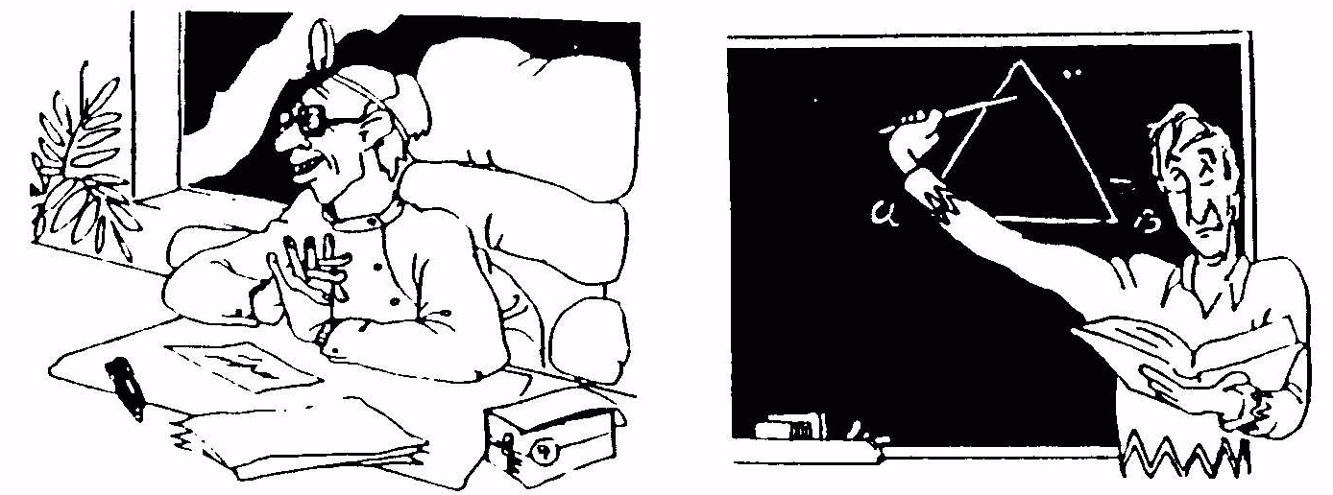 | Jon
Harri | 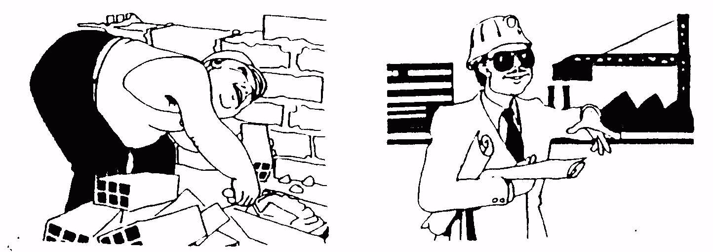 | Antxon
Joxemiel | 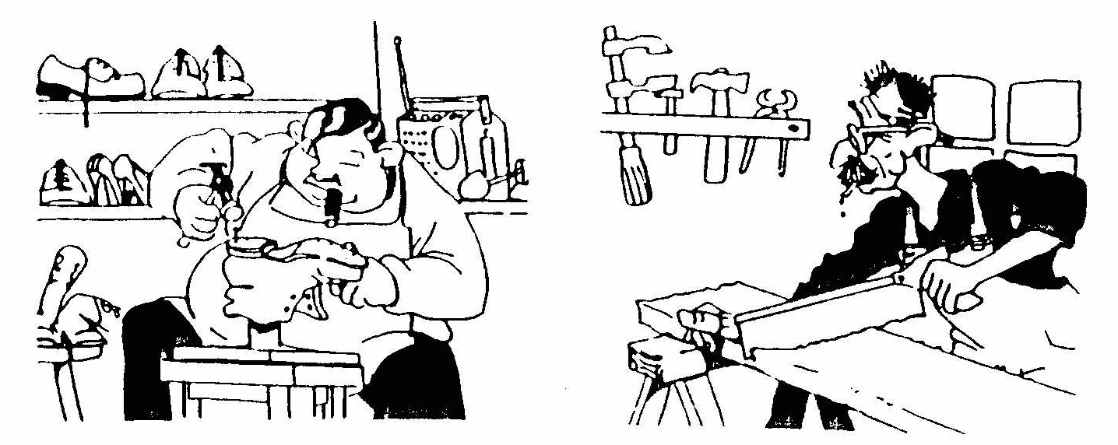 | Sabino
Imanol | 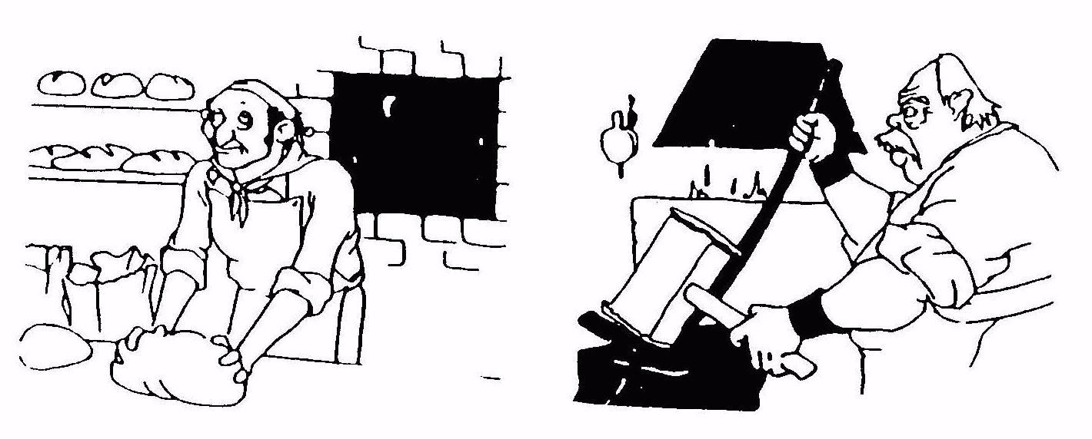 | Edorta

ARIKETAK

- LANTEGIAN: Entzun eta hutsuneak bete
- Kaixo, nor __________ zuek?
+ Gu Iñaki eta Jon _____________
- ____________ zarete?
+ Langileak __________
- _________________ zarete?
+ Ez, gu ez gara ________________, ________________ gara

FAMILLE

NOREN – ¿de quién?- A qui?
KASUA JABEGO GENITIBOA

Auto Aitorren autoa da – éste es el coche de Aitor
Hauek Aitorren autoak dira – éstos son los coches de Aitor

 | SINGULAR | PLURAL
nombre propio | -ren (bokala)
 | -en (konts.)
sustantivo | -aren | -en

Posesivos de pronombres personales:

nire  zure  haren (bere) | gure  zuen  haien (beren)

aita – padre  izeba – tía-  ama – madre  senar - marido  aitona – abuelo  emazte - esposa  amona – abuela  lehengusu - primo | seme – hijo  lehengusina - prima  alaba – hija  koinatu - cuñado  seme-alabak – hijos  koinata - cuñada  anaia - hermano de hombre  iloba (loba) - sobrino/a | neba - hermano de mujer  biloba (iloba) - nieto/a  arreba - hermana de hombre  suhi - yerno  ahizpa - hermana de mujer  errain - nuera  osaba-tío  aitaginarreba – suegro  amaginarreba – suegra

ARIKETA:
- Zuhaitz genealogikoa begiratu eta ahaidetasunak adierazi, adibidean bezala:
Mirad el arbol genealogico y indicad el parentesco, como en el ejemplo:
Voir le pedigree et d'indiquer la relation, comme dans l'exemple:

 |  |  |  |  |  |  | Ane |  |  |  |  | Koldo
Josu |  |  |  | Itziar |  |  | Igone |  |  |  |  | Peru |  |  | Jon |  |  | Maite
Jone |  |  |  | Aitor |  |  | Imanol |  |  |  |  | Ander
- Ane - (Imanol): Ane Imanolen emaztea da  - Koldo – (Ane):  - Ane – (Peru):  - Peru – (Ane):  - Koldo – (Maite):  - Maite – (Koldo):  - Peru – (Jon):  - Jon – (Itziar):  - Itziar – (Imanol):  - Imanol – (Itziar):  - Peru – (Jone):  - Itziar – (Peru): |  |  |  |  |  |  |  |  |  | - Itziar – (Maite):  - Ane – (Aitor):  - Aitor – (Ane):  - Koldo – (Aitor):  - Jone – (Imanol):  - Imanol – (Jone):  - Josu – (Peru):  - Ane – (Josu):  - Koldo – (Josu):  - Josu – (Ane):  - Igone – (Ane):

ARIKETAK
- Definitu adibidean bezala
Definir como en el ejemplo
Définir comme dans l'exemple
Ad.: Nire aita: nire amaren senarra.
nire aitona:  nire osaba:  nire anaia:  nire lehengusua: | nire erraina:  nire amaginarreba:  nire aiton-amonak:  nire emaztea:

NONGO – de donde- d’ou?

- TELEFONOZ: Entzun eta hutsuneak bete
A: Bai, esan?
B: __________________ naiz
A: Nor zara?
B: ________________ , _______________ bat naiz.
A: ______________ ?
B: _____________ . Hori ____________ da?
A: Ez, hau _________________ da
B: Ah! Barkatu

ikasle - alumno
euskaltegi - academia de euskera

politikari – Eusko Legebiltzar – Arzak jatetxe
langabetu – INEM – Ajuriaenea
irakasle – Euskal Herriko Unibertsitate – Bermeoko udaletxe

EL VERBO EGON ('estar' /“etre en”) Y SUS COMPLEMENTOS (et ses complements: adjetives, adverbs)
Ni nago  Zu zaude  Hura dago | Gu gaude  Zuek zaudete  Haiek daude

¿Cómo está(n) ...? - Nola dago (daude) ...?
Comment est...? comment sont...?
La puerta esta abierta - Atea irekita dago
Jertsea zikin dago - el jersey está sucio

Con el verbo "egon" hay tres complementos posibles:
Avec le verb ETRE (en) locative il y a trois adverbs, adjetives et autres:
a) con VERBO: -TA (-DA, si el verbo acaba en -n): irekita, etzanda (tumbado)
b) con sustantivo: -(E)Z
Negar ‘llanto’ “pleure”- Negarrez ‘Llorando’ “en pleurant”
Barre ‘risa’ rire - Barrez ‘Riendo’ en riant
c) con adjetivo: no se le añade nada al adjetivo (alai ‘contento’).
Ni alai nago, Gu alai gaude
d) otros: -(R)IK: pozik - contento hutsik – vacío

alai - alegre  apurtu - romper  barre - risa  bero - caliente  bete – llenar  busti – mojarse  eseri – sentarse  etzan – tumbarse  hutsik - vacío | ireki – abrir  itxi – cerrar  lo – dormido  lotu – atar  negar - llanto  pozik – contento  triste – triste  zikin - sucio  zutik - de pie | ate – puerta  botila – botella  edalontzi – vaso  jertse – jersey  lapiko – olla  leiho – ventana  mutil – chico  prakak – pantalones  zapata – zapato
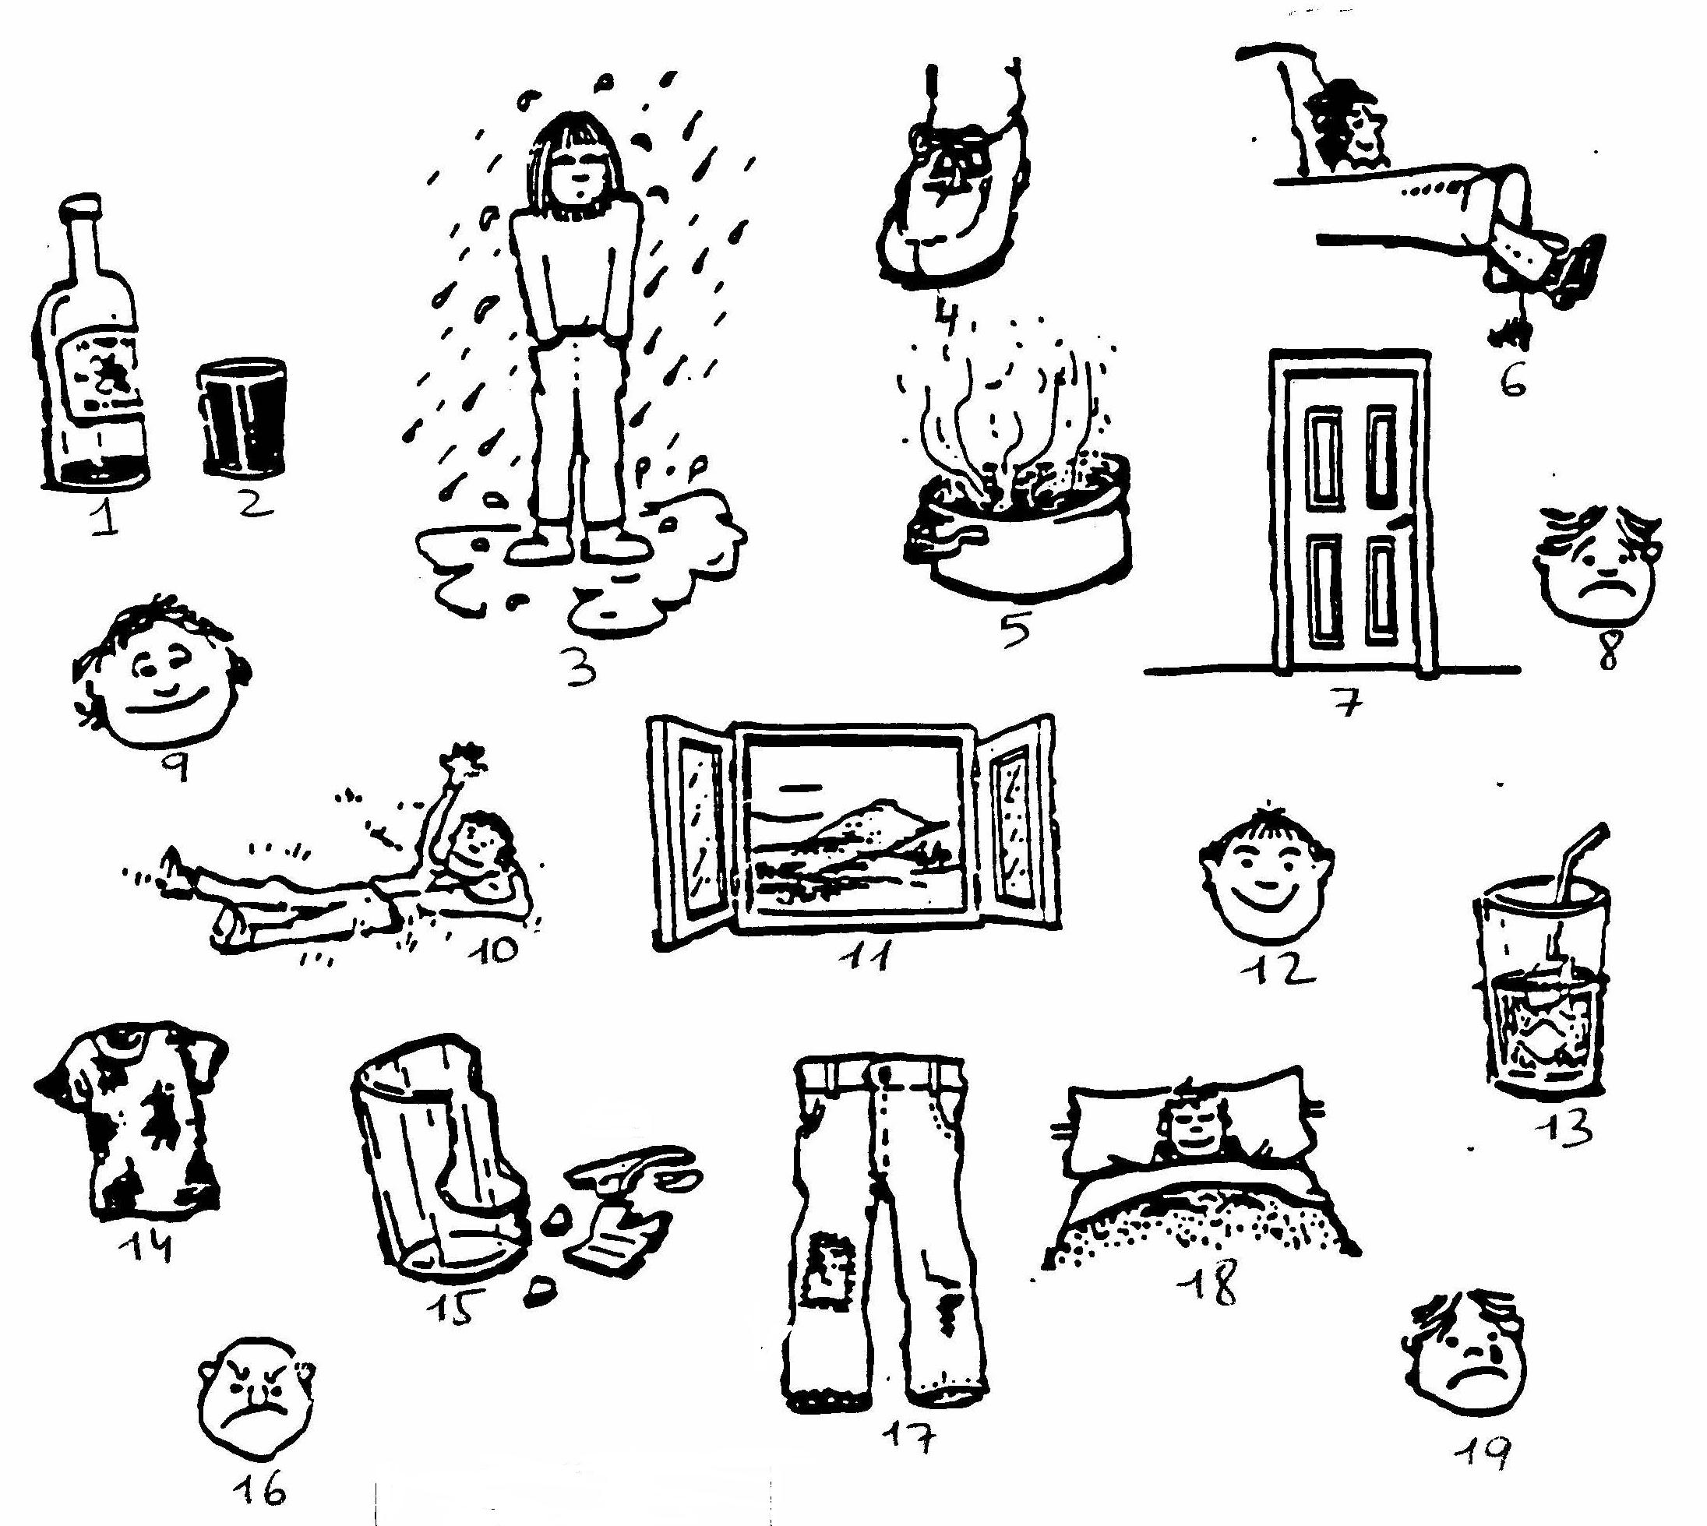

NOLA, NOLAKOA (¿cómo?)
a) verbo EGON ('estar' etre): qualité
NOLA + dago...?: ¿cómo está...? comment est...?
b) verbo IZAN ('ser' ETRE): état
NOLAKOA/NOLAKOAK + Da/Dira...?: ¿cómo es... / cómo son...?

ARIKETAK

- IZAN / EGON

- (Zu) triste --------------- gaur  - (Zuek) Gasteizkoak ------------ ?  - Gu oso ondo -----------------  - Mutil hori argala ---------------  - (Zuek) urduri ------------------- ?  - Joseba zutik -----------------  - (Gu) zaharrak -------------------  - (Zuek) Gernikakoak ---------------- ?  - Neska hori nekatuta --------------  - Ni oso altua ------------- | - (Ni) pozik ------------------  - (Gu) eserita ----------------  - Zu oso gaztea -----------------  - Ume hauek oso txikiak --------------  - Amaia oso itsusia ---------------  - Leihoak itxita ---------------  - (Ni) aspertuta -------------------  - (Zu) oso lodi ------------  - Betaurrekoak apurtuta -------------  - (Zuek) etzanda ---------------- ?

LOKATIBO KASUA
NON?

Non dago botika? ¿Dónde está la farmacia?
Artajona kalean
Artajonan
Artajona eta Narrika artean ‘entre Artajona y Narrika’
Artajona eta Kale Nagusi artean ‘entre Artajona y la Calle Mayor’
Botika Artajona eta Narrika artean dago

arrandegi – pescadería  aurrezki kutxa - caja de ahorros  banketxe – banco  botika – farmacia  denda – tienda  eskola - escuela | euskaltegi – academia de euskera  geltoki - estación  gozotegi – pastelería  harategi – carnicería  jantzidenda – tienda de ropa  jatetxe – restaurante | komisaria - comisaría  liburudenda – librería  museo – museo  okindegi - panadería  postetxe - correos  taberna - bar  trengeltoki – estación
HEMENDIK – por aquí
Mesedez, badago hemendik (gertu) postetxerik? - Por favor, ¿hay alguna oficina de correos por aquí (cerca)?
Bai, (badago bat) Artajona eta Narrika artean – Sí, (hay una) entre Artajona y Narrika
Eskerrik asko – Muchas gracias

A

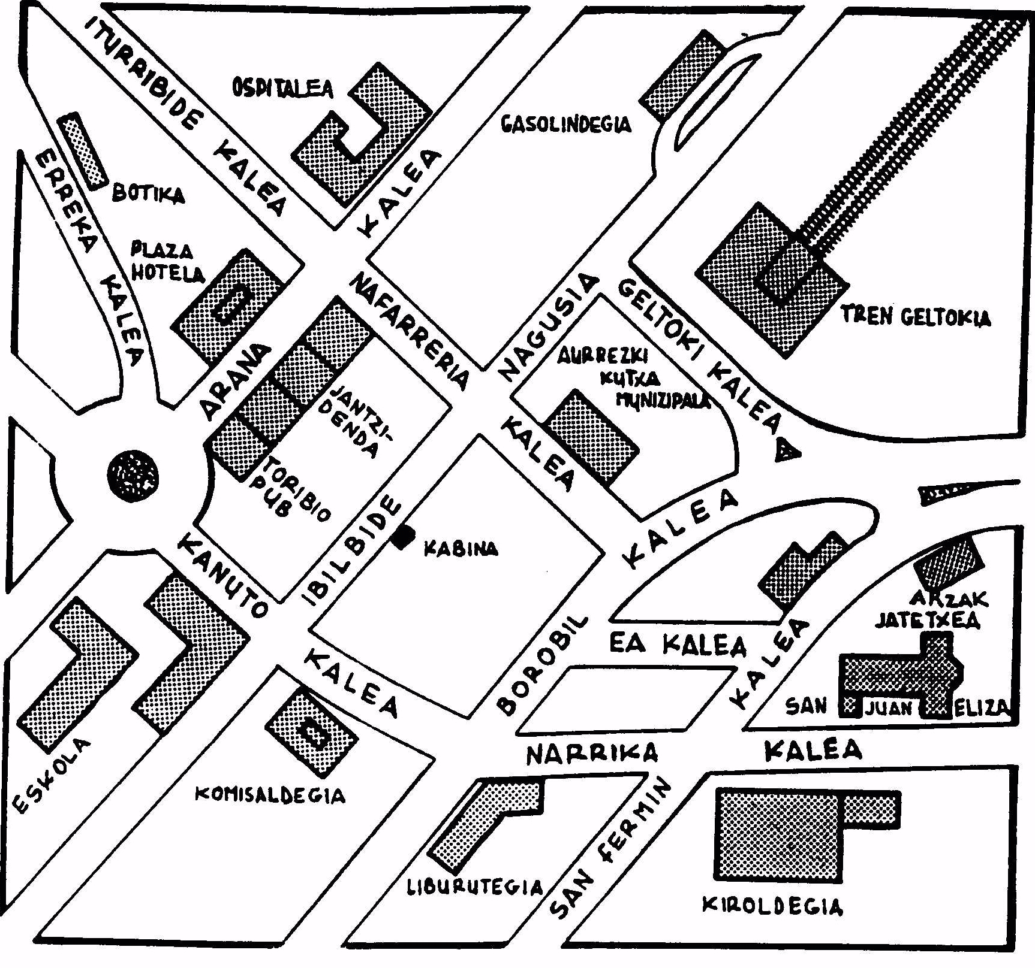 |  | autobus geltoki  supermerkatu  postetxe  liburudenda
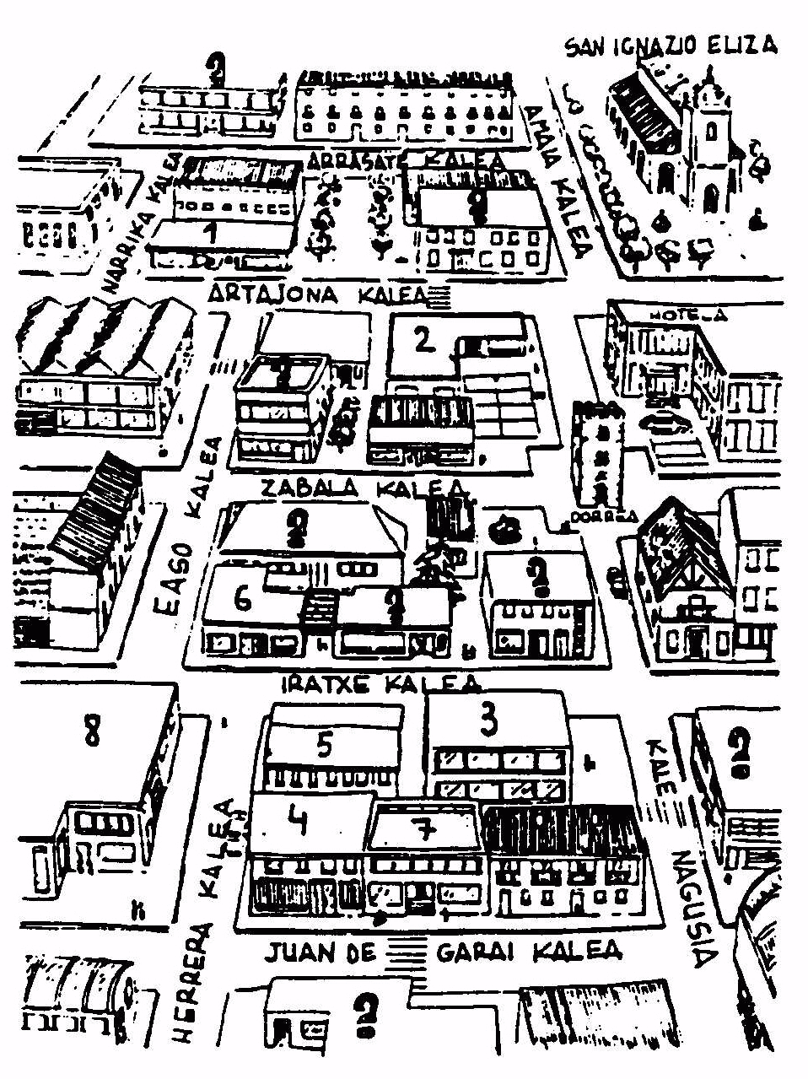 | 1 botika  2 Iruñea taberna  3 liburudenda  4 banketxe  Marilin jatetxe  postetxe  museo  denda |  | 5 arrandegi  6 okindegi  7 aurrezki kutxa  8 euskaltegi  komisaria  harategi  gozotegi  eskola

B
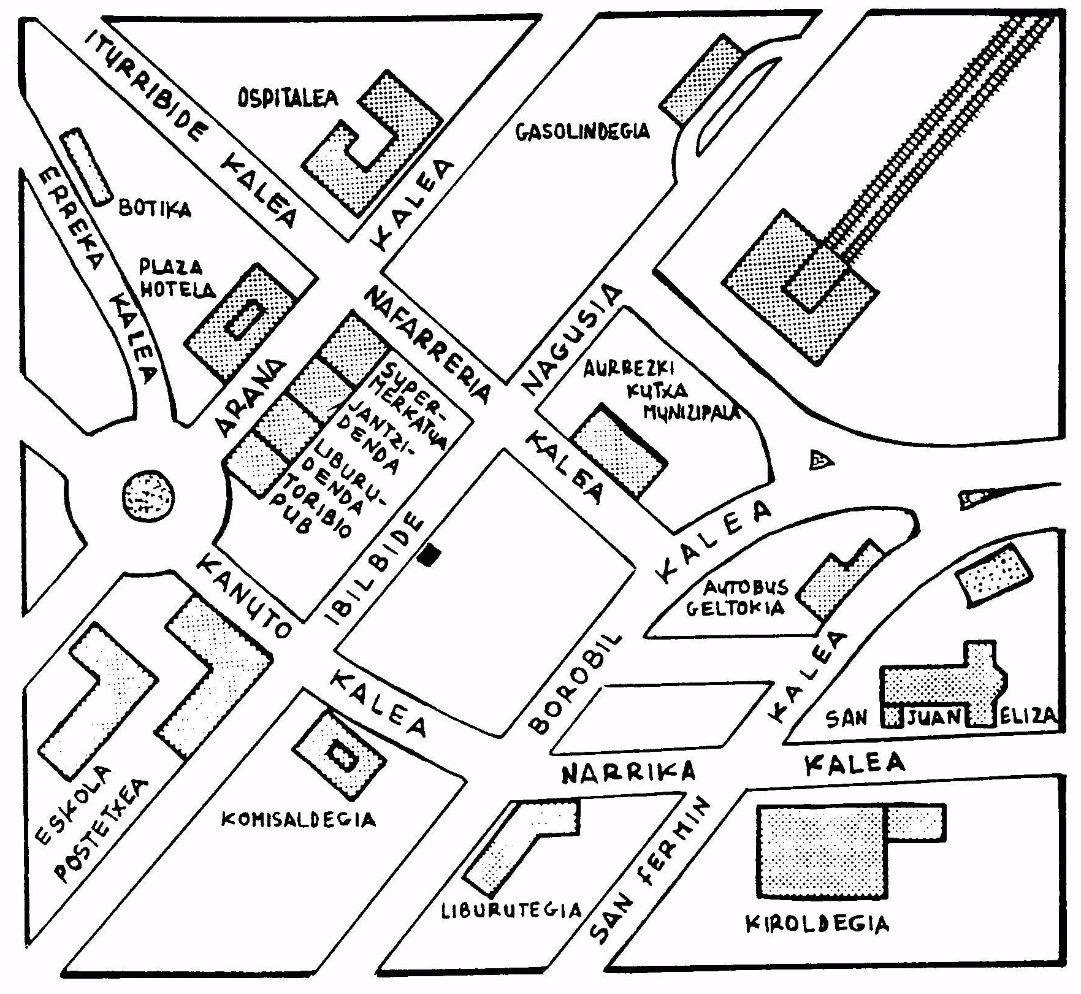 | Arzak jatetxe  Ea kale  kabina

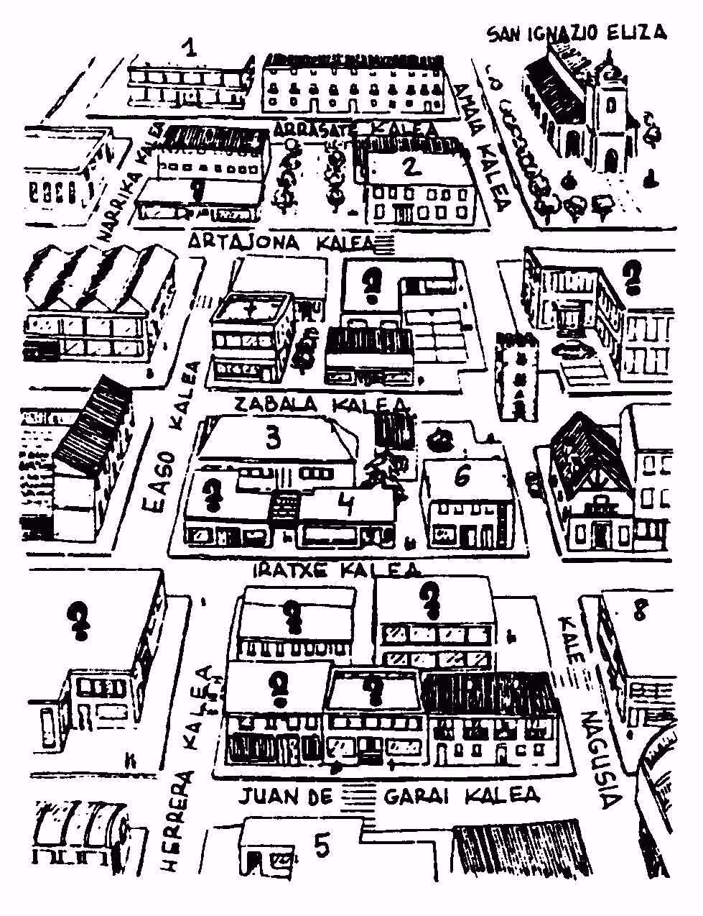 | 1 Marilin jatetxe  2 postetxe  3 museo  4 denda  botika  Iruñea taberna  liburudenda  banketxe | 5 komisaria  6 harategi  7 gozotegi  8 eskola  arrandegi  okindegi  aurrezki kutxa  euskaltegi

PASAIA MARRAZTEN
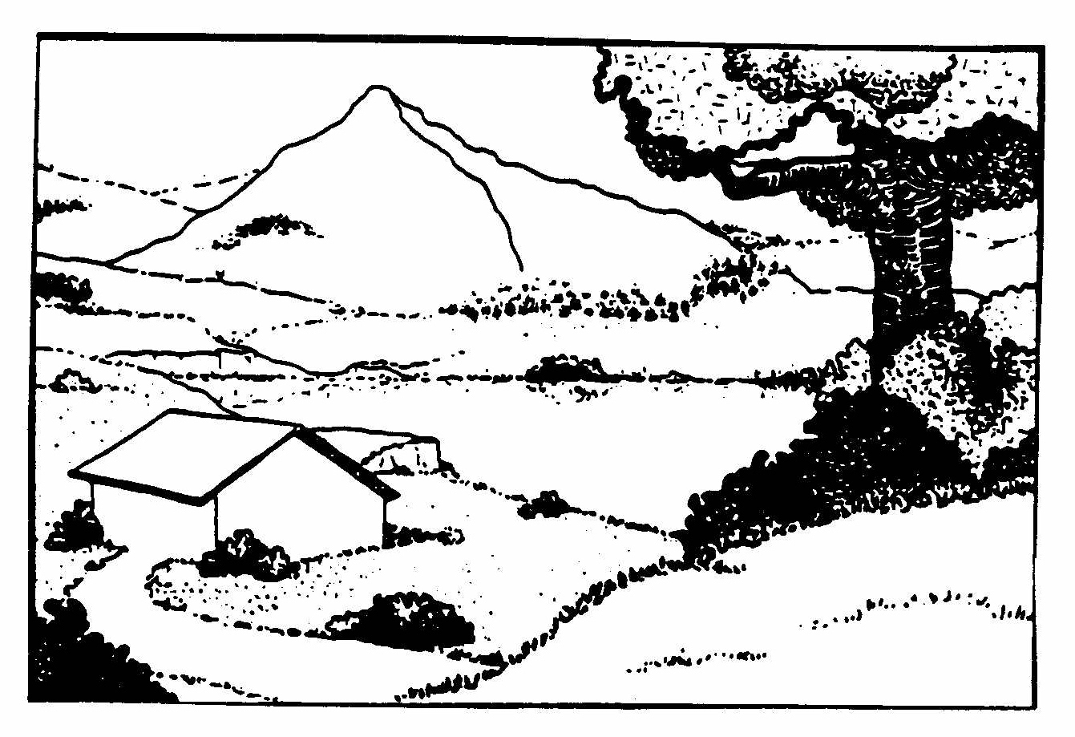
ate - puerta  balkoi – balcón  beraz - por lo tanto  eguzki – sol | etxe - casa  ezker – izquierda  laku - lago  leiho - ventana | marrazki – dibujo  marraztu – dibujar  oso – muy  paper - papel | txalupa – barca  tximinia – chimenea  txori- pájaro  zuhaitz - árbol

LEKU-POSPOSIZIOAK - posposiciones de lugar
Gainean - Encima  Barruan - Dentro  Azpian – Debajo  Artean - Entre | Aurrean - Delante  Ondoan - Al lado  Atzean - Detrás

Non dago sagua? - ¿Dónde está el ratón? – ou es le souri?
Kaxoi gainean – Encima del cajón
Sagua kaxoi gainean dago. El ratón está encima del cajón
La posposición va detrás del nombre. El nombre no lleva artículo
Mutila etxe gainean dago; Txakurra etxe azpian dago; Neska etxe aurrean dago; Gizona etxe atzean dago

A | B
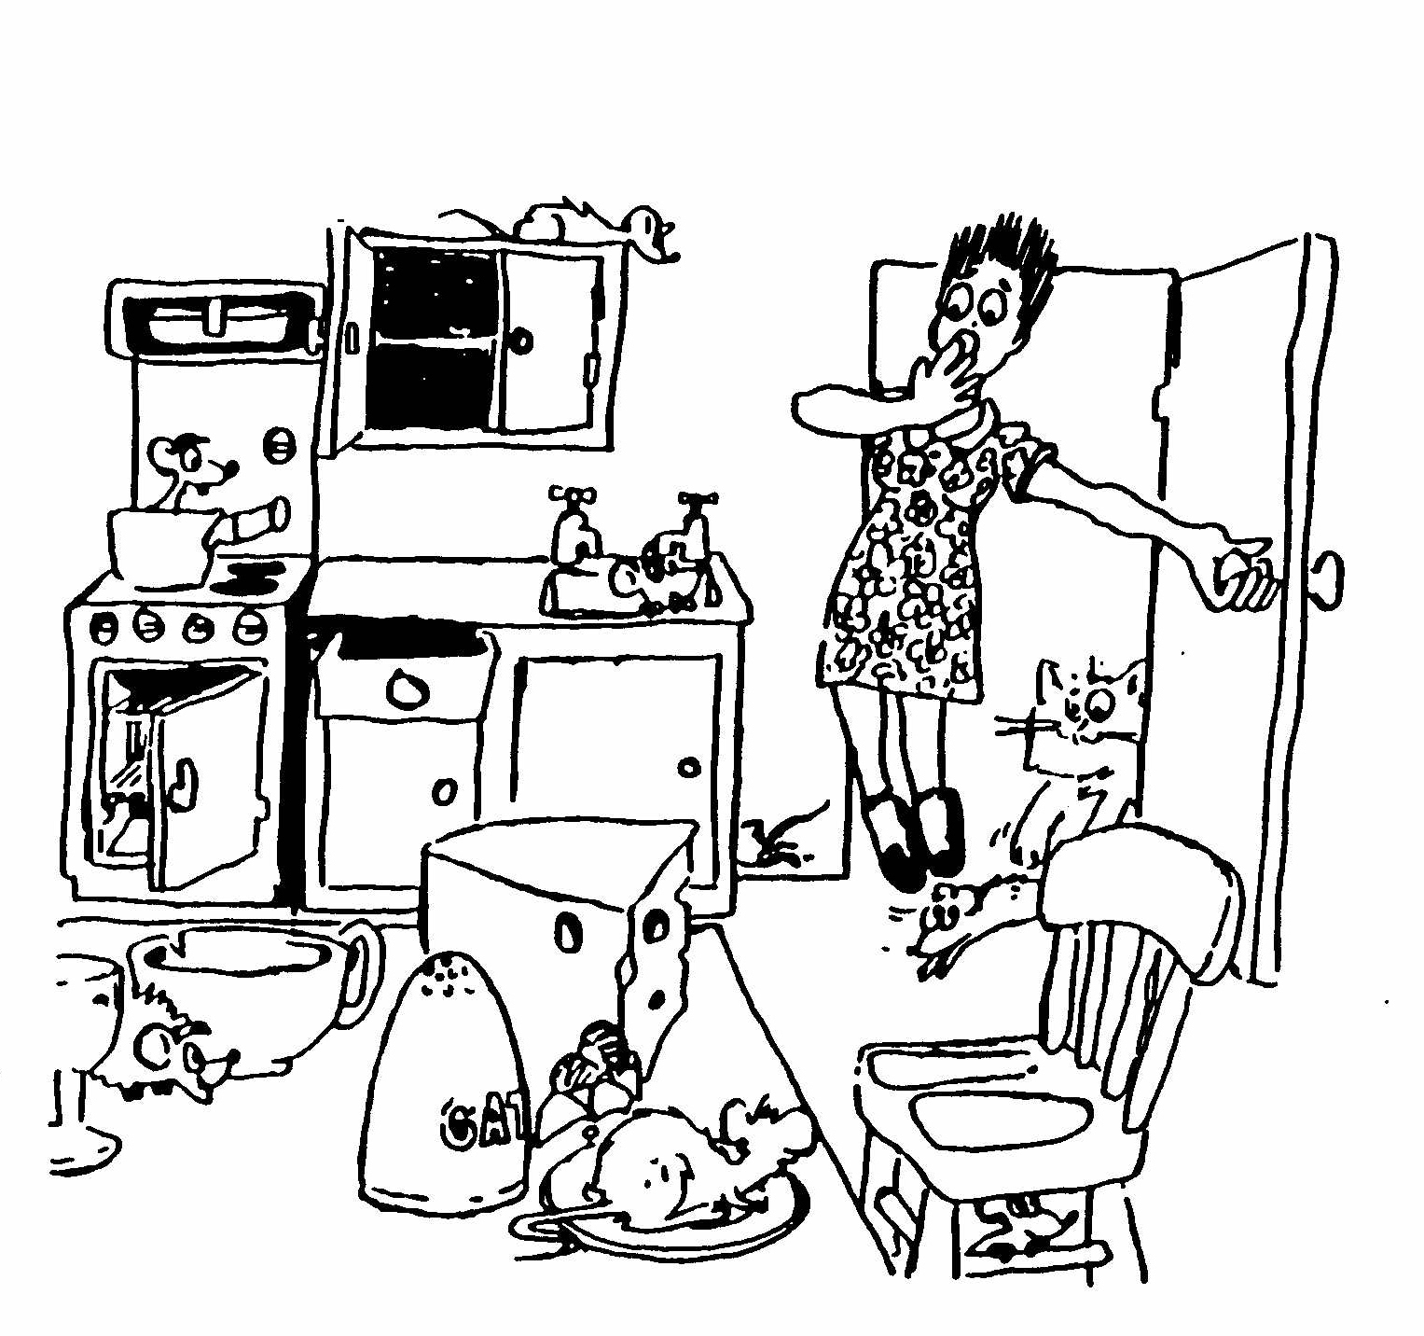 | 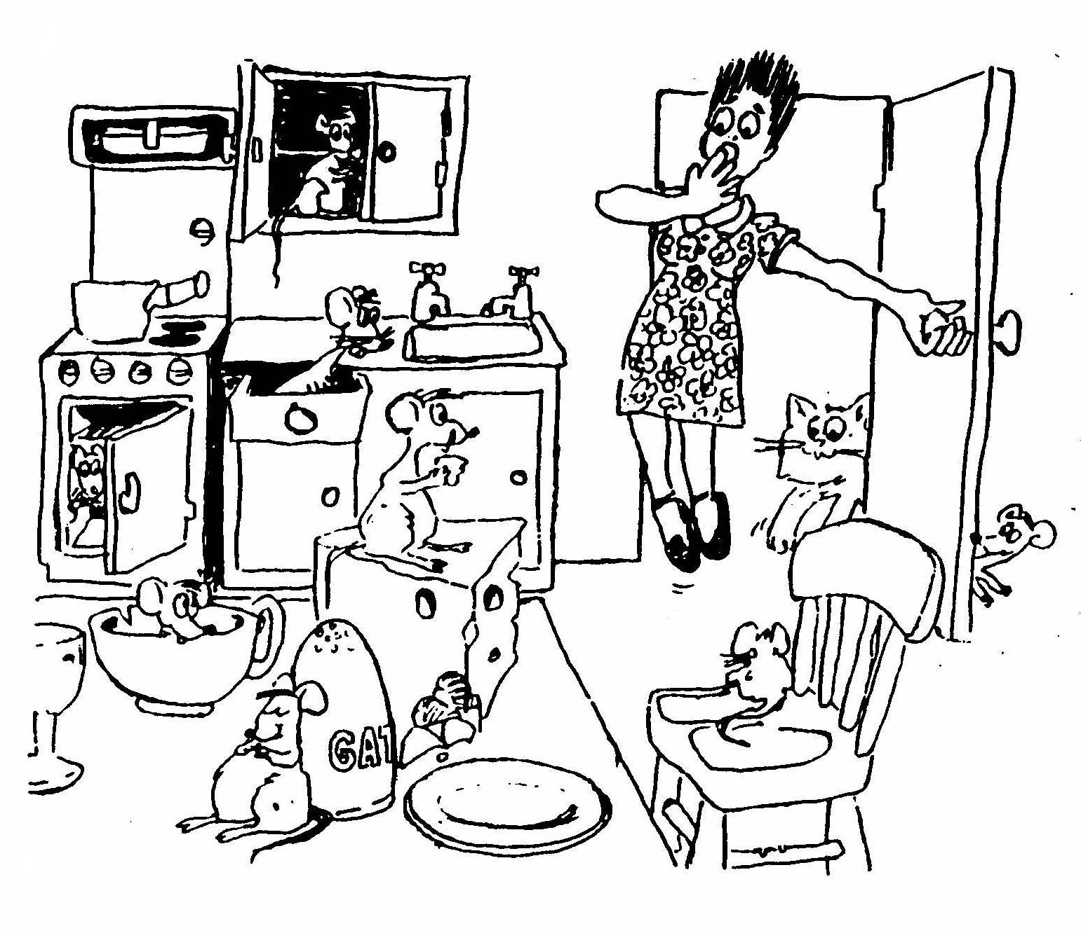

ate – puerta, porte  aulki – silla, chaise  eltze - cazo  gatzontzi - salero  gazta – queso, fromage | katilu - tazón  katu – gato, chat  kaxoi – cajón  labe – horno, four | ontzitegi – aparador  plater - plato  sukaltarri - fregadero  txakur – perro, chien

-RIK / -IK
Se usa en interrogativas y negativas, y tiene valor indefinido.
Il est utilisé dans interrogative et négative, et a une valeur illimitée.

Badago sagurik gazta barruan? –
¿Hay algún ratón dentro del queso?
Il y a un souri dans le fromage?

Bai, gazta barruan badago (sagu) bat
Ez, gazta barruan ez dago sagurik

